**MIKROSKOP**

**IN MIKROSKOPIRANJE**

**Laboratorijsko delo - poročilo o laboratorijski vaji**

**NAMEN DELA**

Podrobneje spoznati dele mikroskopa in njihove funkcije.

**UVOD**

Pri tej vaji smo se naučili predvsem pravilne uporabe mikroskopa. Opazovali smo razlike med gledanjem črk s prostim očesom in s pomočjo mikroskopa. Naučili smo se prilagoditi povečavo in narediti sliko čim bolj jasno in čisto. Pri veliki povečavi smo opazovali površino lasu, sestavo čebulne povrhnjice in obarvane kvasovke.

**MATERIAL in METODE DELA**

Pri laboratorijskem delu smo uporabljali:

* pinceto
* škarjice
* papirnato brisačo
* iglo
* objektno steklo
* krovno steklo
* kapalko za dodajanje vode
* papir s črkami H, A in F
* svetel in temen las
* elektronski mikroskop

**MIKROSKOP**

**Mehanski deli:**

* noga

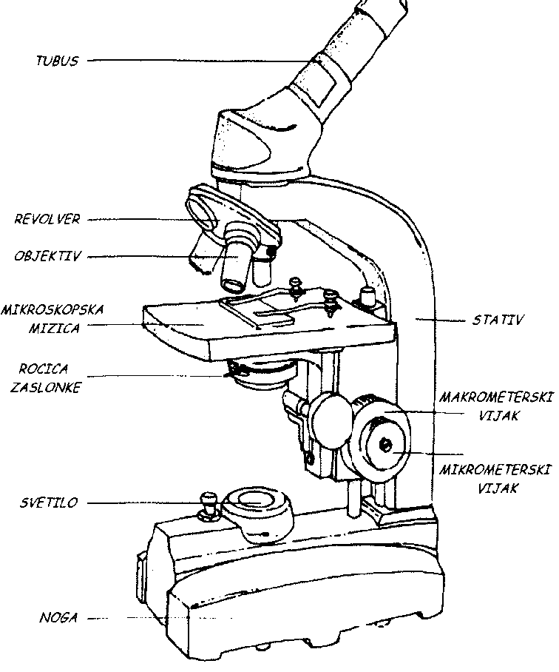

* stativ
* tubus z revolverjem
* mizica
* makrometrski vijak
* mikrometrski vijak

**Optični deli:**

* objektiv
* okular
* zaslonka, luč

Povečavo objekta izračunamo tako, da pomnožimo povečavo objektiva in okularja.

**OPIS DELA**

**PRVA VAJA**

1. Iz papirja smo posamično izrezali črke H, A in F, jih položili na objektno steklo, dodali kapljo vode in črko pokrili s krovnim steklom. Vpeli smo jih v zatič na mizici, ter si jih ogledali s pomočjo mikroskopa. Opazili smo, da se že pod manjšo povečavo opazni manjši delci barvila na papirju. Črte niso bile ravne in sklenjene, kot se je zdelo s prostim očesom. Hkrati smo opazili, Da sta se črki A in F opazno obrnili, pri črki H pa je bilo to težje opaziti. Črko F smo si ogledali tudi pod srednjo in veliko povečavo, za kar je bila potrebna natančnost. opazili smo, da ne moremo izostrili vseh delcev naenkrat, saj je bila tiskarska barva nanesena v različnih slojih.
2. Črke H, A in F, kot jih vidimo s prostim očesom:
3. Črke H, A in F, kot jih vidimo s pomočjo mikroskopa (manjša povečava):

**DRUGA VAJA**

1. Po končani vaji smo stekli očistili in pripravili svetel in temen las. Prekrižali smo ju na sredini objektnega stekla in zopet pokrili s krovnim steklom (, tokrat brez dodajanja vode). Steklo smo vpeli v mizico in ga s pomočjo vijakov nastavili tako, da je bila točka, kjer sta se temen in svetel las sekala, v središču vidnega polja. S pomočjo lučke in zaslonke ter makrometrskega vijaka, smo izostrili sliko. Nato smo si presečišče ogledali še pod srednjo in večjo povečavo, kjer smo si pomagali priti do jasnejše slike mikrometrskim vijakom. Tudi tokrat smo ugotovili, da lahko naenkrat izostrimo le svetel ali temen las, ne pa obeh naenkrat.
2. Presečišče las, kot ju vidimo s pomočjo mikroskopa (velika povečava):

**TRETJA VAJA**

1. Po končani drugi vaji je vsak vzel kos čebule in s pomočjo škarjic odrezal majhen kos povrhnjice na zunanji stran čebule. Pri dodajanju čebulne povrhnjice smo bili pozorni na to, da je povrhnjica ostala ravna (, pri tem smo si pomagali z iglo), šele nato smo dodali kapljo vode in pokrili objektno steklo s krovnim.

Steklo smo postavili na mizico ter kot pri prejšnji vaji postopno prenašali sliko iz manjše v srednjo in nato večjo povečavo. Če smo imeli sliko ves čas dobro izostreno smo pri veliki povečavi lahko opazili rastlinske celice in tudi jedra.

Ko smo končali z vajo, smo revolver nastavili na najmanjšo povečavo in odstranili steklo ter ga očistili in pripravili za novo vajo.

1. Povrhnjica čebule, kot jo vidimo s pomočjo mikroskopa (velika povečava):

**ČETRTA VAJA**

1. Pri zadnji vaji smo na objektno steklo s pomočjo kapalke nanesli kapljo rdeče obarvane tekočine, v kateri so bile kvasovke. Kapljo smo prekrili s krovnim steklom in vse skupaj vpeli v mikroskopsko mizico. Pri tej vaji sta bili osvetlitev in izostritev zelo pomembni. Z veliko natančnostjo smo prenesli sliko iz manjše v srednjo povečavo in jo izostrili s pomočjo mikrometrskega vijaka. Zopet smo prenesli sliko, tokrat v veliko povečavo. Potrebno je bilo kar nekaj časa, da si sliko pravilno izostril in takrat si lakom opazil majhne rdeče in bele pikice, ki so mirovale druga ob drugi. To so kvasovke. Če si premaknil objektno steklo, so se kvasovke začele premikati po tekočini. Po zaključeni vaji smo revolver nastavili na manjšo povečavo in odstranili steklo. Vse pripomočke uporabljene pri tej vaji smo umili pod vodo in jih osušili. Ker je bilo s to vajo laboratorijsko delo končano, smo vse pripomočke vrnili, mikroskop pokrili z zaščito in ga primerno pospravili v učilniško omaro.
2. Kvasovke, kot jih vidimo pod mikroskopom (velika povečava):

**RAZPRAVA**

Opazili smo, da se postavitev črk spreminja glede na to ali jih gledamo s prostim očesom ali pa s pomočjo mikroskopa. To se zgodi zaradi poti svetlobe skozi leče v okularju in objektivu, ki sliko navidezno obrnejo. Pri opazovanju pod veliko povečavo je izostritev skoraj nemogoča, če slika ni bila izostrena že pri manjši in srednji povečavi. Hkrati smo opazili, da se pri veliki povečavi ne da izostriti celotnega vidnega polja naenkrat, temveč le določeno plast, ki jo opazujemo. Največje težave nam povzroča premajhna ostrost slike, ki povzroči motnost in nejasno linijo pri srednji in veliki povečavi. Da to odpravimo je potrebno naravnavanje z makrometrkim vijakom (manjša povečava) in mikrometrskim vijakom (srednja in velika povečava). Pomembno je tudi zadostno dodajanje in odvzemanje svetlobe s pomočjo naravnavanja luči in zastiranja z zaklopko pod mizico. Vse to pripomore k večji ostrosti in jasnosti slike ter posledično k lažjemu opazovanju.

**ZAKLJUČKI**

Naučili smo se rokovanja z mikroskopom, kar je bil tudi začetni namen laboratorijske vaje. Ugotovili smo, da se gledanje s prostim očesom razlikuje od gledanja pod mikroskopom. Spoznali smo, da je za razločno sliko potrebna dobra nastavitev ostrosti z vijaki in dodajanjem svetlobe. Pri večji povečavi lahko opazujemo le eno plast naenkrat, z veliko natančnostjo pa lahko opazimo notranjo sestavo celic in živih organizmov.

**VIRI**

Zapiski od laboratorijske vaje.